何妨呐

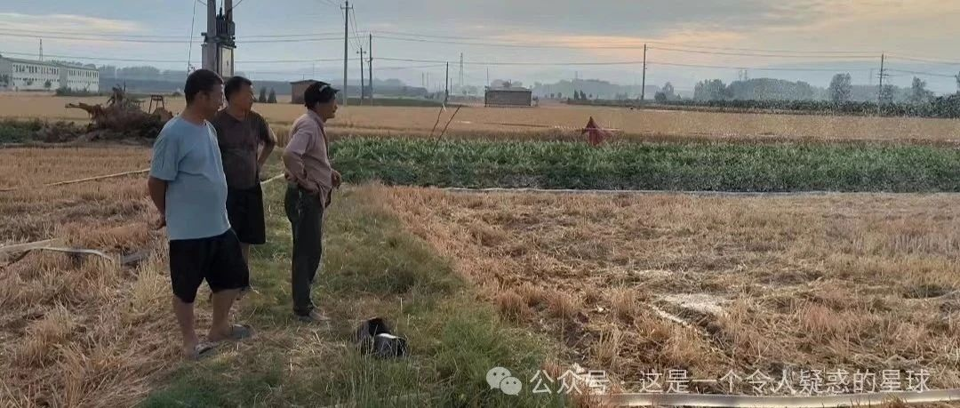

# 豫西农民小麦收成情况考察报告

原创  何妨呐  [这是一个令人疑惑的星球](javascript:void(0);)

我自五月三十一日到家，到六月三日，四天三夜的时间，系统参与了豫西农村整个收麦的过程，并通过个人劳动、田间调查、问询采访等方式，记录了一些情况，所得数据和材料不少，故整理成潦草的考察报告，以供大家参考了解。

一、小麦粮食产量及农民收入情况

每年河南的小麦收成情况都差不多:去年有雨，今年有风，不确定的天气因素都会影响收成。一周前河南刮大风，小麦倒伏了不少。小麦部分倒伏造成的最大影响不是粮食产量减少，而是影响其余正常小麦的收割。如田间有部分小麦倒伏，农民会在收割机作业之前，拿镰刀把倒伏小麦手动收割，否则会造成机器碾压而造成部分减产。粮食浪费，这在我们看来是不可饶恕的事情。

今年小麦收购价为1.2元一斤，每亩地大概产千斤左右。如我家有四亩地，平均每亩产量为一千二百余斤，即每亩小麦售卖后有一千五百多元。小麦用收割机收割每亩需花费五十元，收割完后需自行装车运到粮站售卖。之后要紧赶着犁地（将麦茬打碎糅进土地）、播种（玉米种）、施肥（伴种肥）、浇地。几项完成以后，才基本结束夏初的农忙。

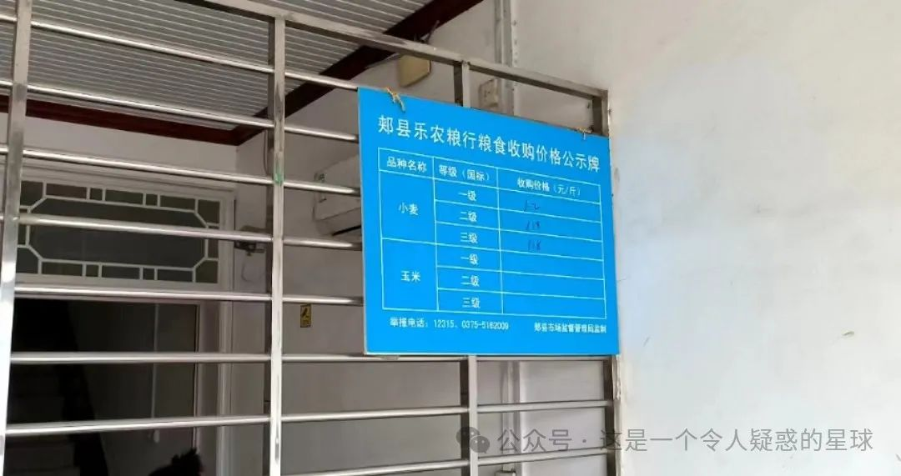

自小麦从去年十月底种上开始，到如今六月初的收割，八个月的时间里，大概有如下几项支出统计:犁地为每亩三十元，种子每亩需四十元，化肥每亩一百五十元，追肥大概也这个价格，浇地需用水泵，水泵电钱每亩合约十五元（根据天气情况决定浇地次数），除草剂除虫剂增产剂等合计约为两百元......减去以上各项基本支出，每亩地净收入为八百元左右。去年小麦收购价为一块零六分，今年涨了一些，在产量变化不大的前提下，收入还是有所提高的（每亩地多收入一百多元）。

当然，以上这些支出肯定是抛却人工成本的，在计算收入过程中，我们一般不会将人力成本计算在内。拿我父亲叔伯等的话来说就是，人力是不能计算在里面的，这其中有一个人力的金钱衡量问题，你在厂里干一天一二百元，那半年多种一亩地，才余千八百块，厂里一星期就挣回来了，那照这么算肯定不如不种，但是不种怎么行？这是本业，你在外务工是因为农闲，老了后也待不到厂里，还是得回来，回来干嘛？回来家里好歹有个地，有个地，心里就踏实。

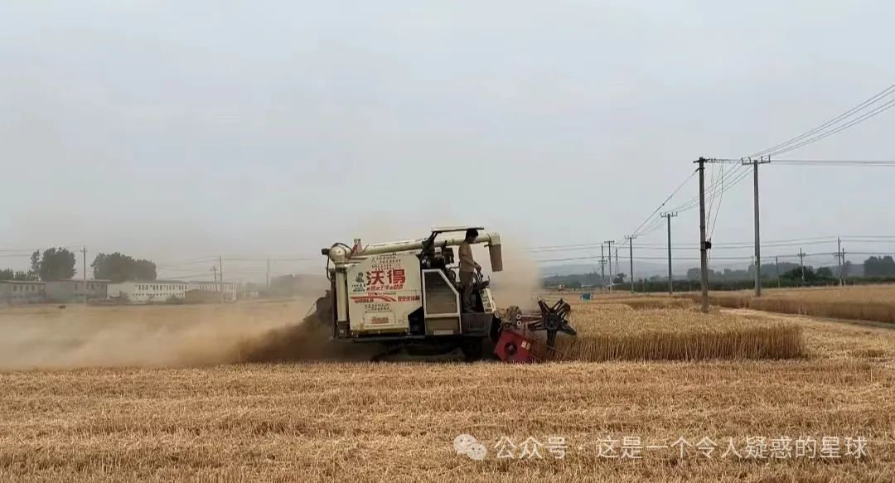

我在采访调查之时，会帮助农户一同收割小麦，当个帮手总归能起到一点作用，也能在劳动之余和人聊聊别的。在闲聊中我得知，今年小麦整体较瞎（瞎，河南方言，意思是干瘪不饱满），成色并不算好，但出乎意料的是，虽然单个小麦较瞎，但产量并不减少，故推断可能和喷洒的增产剂和近来天气有关。暮春以来，今年河南的天气较为正常，并未出现连绵阴雨天和暴晒天，这都是对小麦产量可造成影响的因素。但产量和麦种的关系倒是不大，附近几家农户的麦田用的麦种品牌并非统一，在产量上也并未有较大差异，故而可排除此项因素。

二、小麦收割流程

每年的五月末和六月初都是河南小麦收割之时，这段时间的天气因素对收割情况影响巨大。暴晒天倒还好，怕的是雨天和大风天。小麦成熟以后要在一周内赶紧割掉，最怕的就是下一场“烂场雨”，成熟了的麦穗本来重量就大，强降雨会让小麦成片成片倒伏。如果是长时间的降雨，空气里湿度大，小麦就会在地里发芽发霉，所以要抓紧时间让收割机下地割掉。去年这时候豫南地区因为强降雨造成小麦大面积倒伏发霉，许多农民欲哭无泪。

小麦成熟后农户会联系收割机（怎么联系这一点，将会在后文详述），收割机开到地头以后，收割机老板会丈量小麦尺寸，即用脚步量，量好之后报价，即一亩地收割为五十元，一亩五分地收割为七十五元等等。商量好支付完价格后，机器下地作业。收割机相较于人力效率极高，不仅能收割小麦，还能将麦粒和麦秆剥离。农户只需找一辆三轮车或货车盛置麦粒即可。一亩地十分钟即可收割完成。

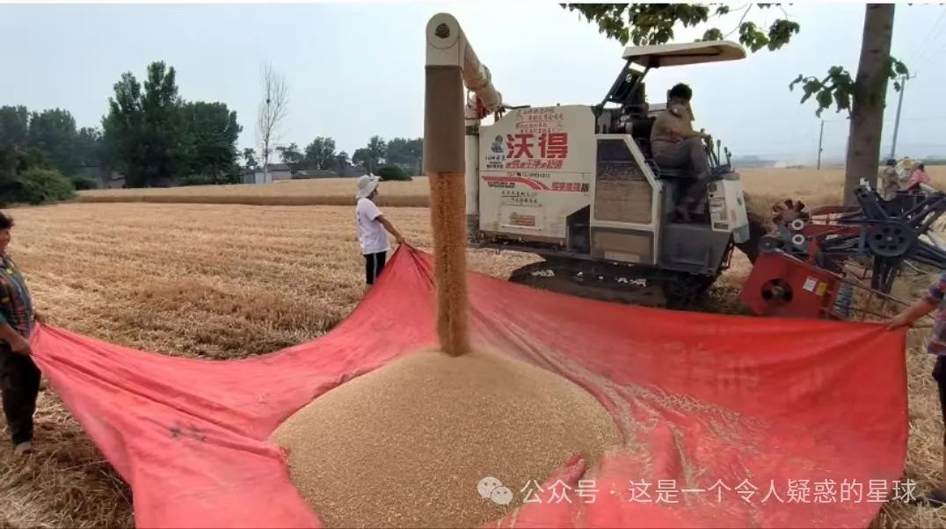

小麦收割时所荡起的麦尘和土尘很大，除影响视线外，对人口腔和肺部的侵袭尤为严重。但麦粒装车时必须人为操控，途中吸进过量烟尘也不可避免，笔者在帮忙时呛得直咳嗽，只觉鼻腔拥堵，喉咙发疼。农民大多对此已习惯，甚至还对我的“窘相”表示理解，他们打趣说这不是学生该干的活，说我不必帮忙。但我自然不肯听劝，我戴上口罩并递给周围人，一些叔伯接过口罩后戴上，也有一些叔伯会因为忙而表示拒绝，说“你戴吧，我不差这一会”。

小麦一般都在白天收割，夜晚照明不便，收割机司机白天劳累一天，晚上一般不出车，但有两种情况会出现夜割:一是因为天气原因，如第二天有阴雨天和大风天，那么夜晚收割是不可避免的，就需要争分夺秒，以最快速度在降雨大风来临之前完成收割；二是有的农户因为地偏且地少，或有遇到收割机不愿去的情况，农户一般会在夜晚收割机离地之前拦下，递烟送茶说好话，将其引到自家地里帮忙收割。有时收割机会忙到后半夜，也是因为特殊原因所致。

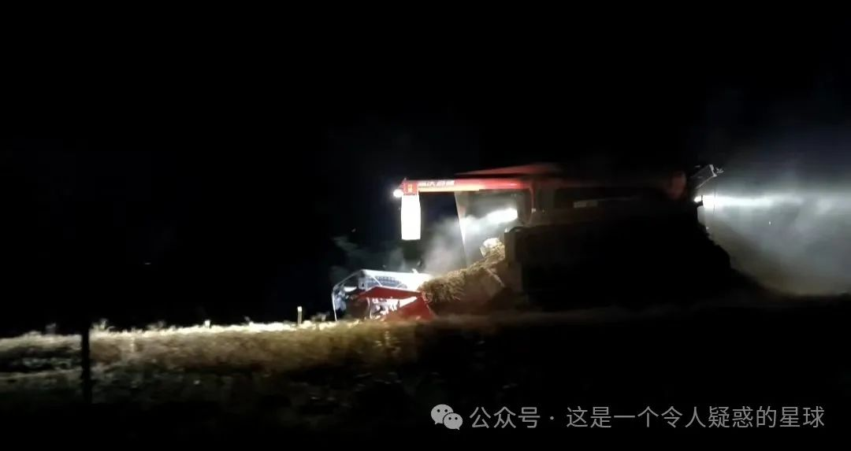

麦粒装车以后，一般直接会拉到粮站售卖，但也有农户将小麦存储到家里的情况。农户存储小麦有两种情况:其一是认为小麦价格不理想，故而想等价格有所浮动以后再行售卖；其二是按照农民思维必须储粮。为何必须储粮？用我奶奶的话来讲就是，不存点粮，饥荒来了，你吃什么？因而豫西农村几乎家家户户都有“麦圈”，就是用铁皮和铝皮做成的大概三平方米底面积的可移动粮仓，高度可根据农户个人需要自行添加，因此储粮多少也可自行决定。麦圈占地面积较大，放置于屋中颇为不便，但往年在奶奶极力要求下皆有储粮。近年来在我的讲解下，奶奶认为“饥荒”情况不太可能发生，故而我们家中已不再储粮，麦圈也已空置多时。奶奶出生于上世纪三十年代，对四十年代的饥荒，记忆犹新。

小麦售卖情况较为简单:车拉至粮站，车带小麦一起称重，之后车开进粮站仓库，卸粮，之后再称车重。前后计算，得出小麦产量，两两相乘，付款走人。父亲和叔伯售卖小麦时我皆跟随，他们得知小麦一块二一斤后的表现相当淡然，只是说相较于去年高些，语气和表情都看不出什么喜悦与忧愁，也并未表现出什么特别的情感。我在粮站蹲守半天，前来售卖的农户在得知价格后的表现也大致都如此。大家谈论小麦价格增减时的语气云淡风轻，像是在谈论昨天的天气。

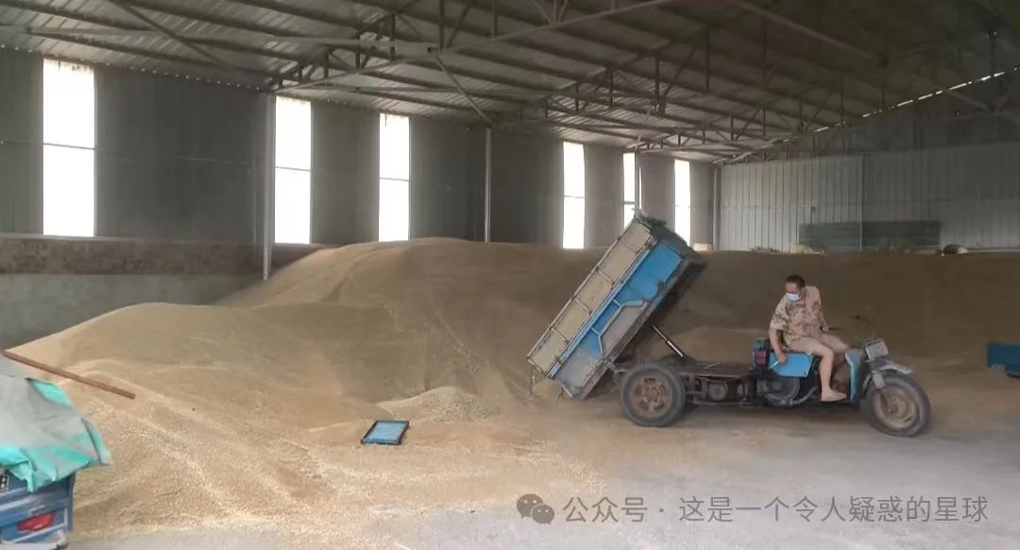

三、农户与收割机之间的矛盾

我在小麦收割的过程中，和好几位收割机农户主动交谈，得知以下一些情况:负责豫西地方小麦收割的机器，绝大部分来自于豫南地区，以驻马店和南阳为主。这些收割机会在五月时先南下至湖南江西收割，然后再一路北上，五月下旬在安徽湖北收割，五月末六月初在河南收割，然后继续北上，进入河北收割，直到在天津收割完毕后，南下返程。前后历经近两月，五月份和六月份，是收割机农户的主要的作业时间。

一台收割机需用一辆平板货车装载上路，故而收割机农户一般由一男一女两个人管辖，男的负责开平板车和收割机，女的负责记账收钱。笔者采访过两家收割机农户，皆是一男一女的组合搭配:一家是母子搭配，母亲近五十岁，儿子二十出头（和我年龄相仿）；一家是夫妻搭配（二人皆四十来岁）。他们这两个月都要离家工作，白天进行收割作业，夜晚就住在平板货车的车厢里，一天不停一天不休，辛苦非常。在攀谈得知，他们今年的收割价格统一为五十元一亩，往年有六十元、七十元的情况，但整体波动不大。他们属“外地人”，因为收割作业来到异地他乡，和地方农民之间的矛盾相当复杂，值得着重记录。

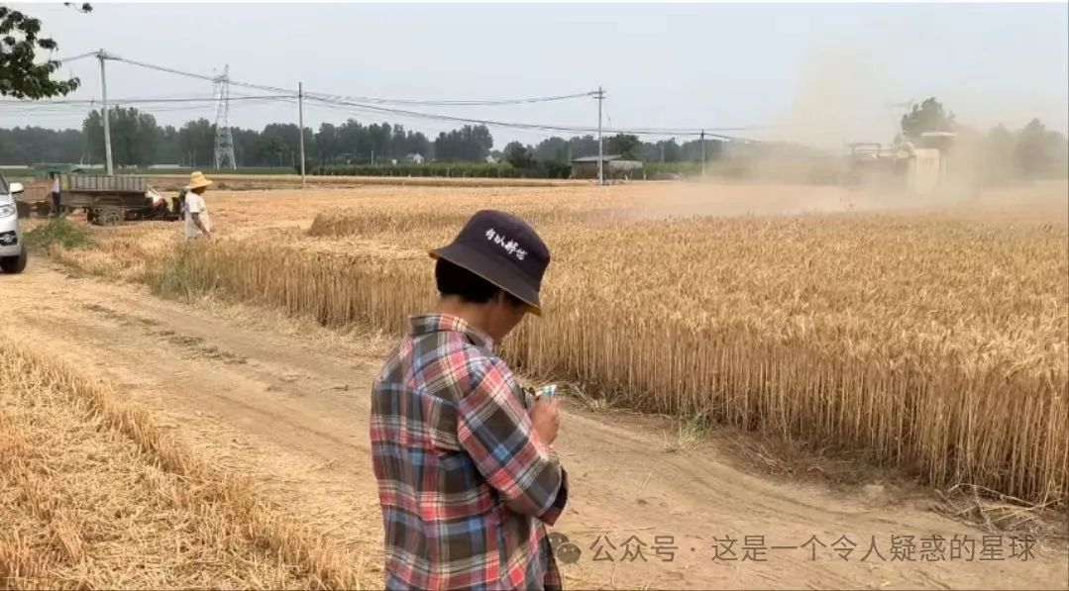

矛盾一，收割机与土地面积之间的矛盾。这一点表现为土地丈量上，收割机下地作业前，一般由农户自行参报土地面积，如我家有几亩地，几亩地几分地等等。假若说一亩地整，那自然不用多说，五十元即可。假若说一亩地五分地，那也不用多说，七十五元即可。但问题就在于土地并非统一规整，一亩地七分地、一亩地八分地的情况也常有出现。如若农户如实报，那自然按照价格严格收取，但如若农户少报，那情况就复杂许多了，毕竟报的多收割费用就高，报的低费用就低。

农户少报的情况分为两类:一是故意少报，即想占收割机的便宜，这一类占比较少（收割机农户原话）；一种是不知情的少报，分地时就是这么点，但后来因为开荒或者修路等，土地面积发生略微增减，也不可能严格拿尺子去丈量，只能用脚步大概估算。前一种情况虽然较少，但遇到了也只能据理力争，遇到好说话的农户自然也能协调好，遇到胡搅蛮缠的农户则可能引起争执。后一种情况遇到较多，但收割机农户也一般不多计较，多收割一分地无非也就是少收五块钱，大家也不会因此有什么异议和矛盾。

矛盾二，收割机与农户个人之间的矛盾。这一点表现在对偏远土地收割上面，有些农户的土地并不和村里土地连成一片，可能是因为林地改耕地、果园改耕地等情况额外多出一块，也需收割机作业。这类地因为偏僻而收割机不便于行驶，往往“夜割”（前文已有解释）。一般农户想让收割机帮忙“夜割”，都以递烟送茶说好话的方式，但也有极个别农户霸道行事，为了“夜割”而有拦路不放行的情况（收割机老板原话），这和地方无关，每个地方可能都会有这种胡搅蛮缠之人，遇到了也往往只能吃个哑巴亏。毕竟收割机还有作业任务在身，不能在一个地方过分耽搁，明年倘若再来，避开就是了。

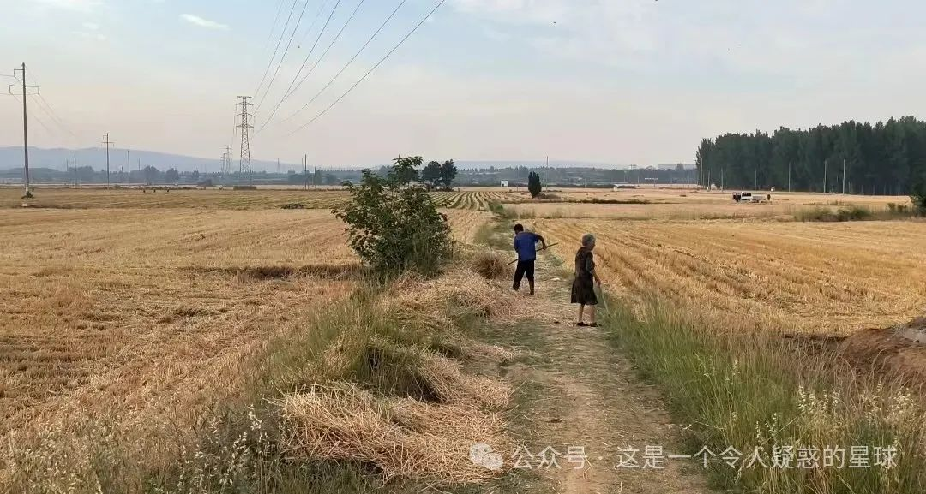

矛盾三，收割机与地方“中介”之间的矛盾。有的地方村里，会主动有“中介”给收割机介绍农户客源，方便收割机成片作业，但每亩地需拿五元或十元提成。这类中介是收割机农户最热衷于见到的，因为他们介绍的作业区广泛且事少，不必单独和个体农户打交道，作业速度自然快捷。但也有地方中介所要提成过多、甚至少报收割土地面积的情况，这一点让收割机农户颇为头疼。如若退一步则自己收入折扣，如若不退则难免影响作业。收割机农户在与我谈到这一点时不禁哽咽，她声音沙哑，表情疲惫。

以上三种矛盾皆存在，但并不多，占据收割作业中的一小部分内容。与我交谈的两个收割机农户也多善良敞亮，他们如遇到村里有五保户、低保户等实在困难的家庭，帮着收割也就割了，也不需要为着几十块钱而过分纠结。在我问询过后他们对我支付采访报酬的行为极其抵制，坚决不收，再三拉扯之下我只得妥协，只好买几瓶水和一兜面包送之以示谢意。

四、农民对于土地的态度

农民对于土地的态度可分为两类，一类是以我父母为例的四五十岁的农民；一类是以我奶奶为例的老年农民。前者对于土地的态度很淡然，他们农忙时种地农闲时外出务工，去到过大城市见过世面，也能踏实在土地上辛苦劳作。因为见得多，自然对土地很淡然，比方说因为大风天气而导致部分小麦倒伏，他们并不会对小麦产量的减少而表现出忧心——你放眼望去一亩地倒伏一片小麦，但那充其量不过几十斤，几十斤无非也就几十元。在厂做工一天少说也能赚上百元，自然没有必要对于几十元的损失过分忧心。对土地的感情谈不上热爱，只是因为无法离开，无可奈何在其中占大多原因，只是生而如此，抱怨无用。这片土地上的人，也多以乐观度日。

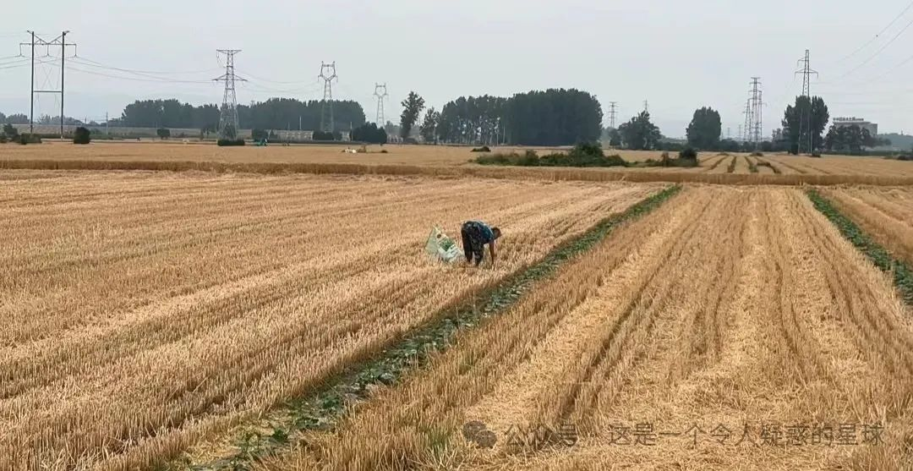

后者是上了年纪的老人，他们对于土地的态度则明朗许多，即相当重视。他们重视小麦的倒伏、重视机器收割过后地面上可能遗落的部分麦穗。他们会在小麦倒伏后拿镰刀去割而不会弃之不顾（倒伏的小麦不能扶，只能割，一扶就断），他们会在收割完的麦地里弯腰寻觅，看见麦穗了就拾起装袋，从早到晚，一天充其量也只能拾取五六斤，也就是七八元钱。我沿着田间地头走，采访过一位在地里拾取遗落麦穗的老人，她近八十岁，虽然腰腿皆有疾病，但仍然精神矍铄，很是健谈，她的一些回答，或许能够为我们带来些许参考。

用她的话说，她早上天没亮就到地里捡拾麦穗不是为了钱，也不是过分心疼粮食，而是“闲不下来”，她一天中必须做点事情，即使这两天不来捡拾麦穗，她也往往会沿着县道走一大圈，总之一定要做点事情，只是最近恰好可以捡拾麦穗而已。她说老年人就怕躺，一旦躺了，那疾病往往就跟着来了，人是靠吊着一口气活着，这口气就是指做一些事情，或大或小的事情，对于她来说就是劳动。她不能容忍自己过多时间躺在床上，她认为让她整日整日躺在床上不如直接死了直快（原话），那样既拖累子女也折磨自己。这位奶奶对于年老时劳动的看法和我奶奶如出一辙，我奶奶八十七岁了，即使腿脚不便，但也必须要做一些小事情，哪怕刷个碗擦个桌子，不能闲着，“人一闲就要出病，自己做点事能有点用，也不枉又多活了一天”。

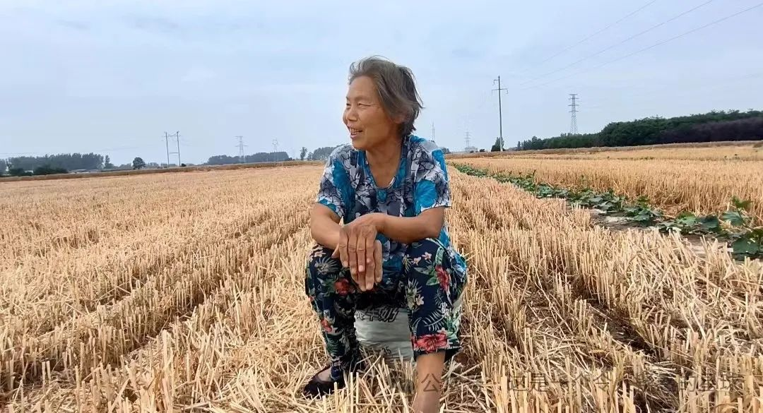

河南农村的老人们是这么看待自己的年老生活的，即不能闲着。“不能闲着”的外在表现就是对于土地的执着与爱惜上面，他们会去地里捡拾麦穗，会在自家院子开辟一小块菜园打理等等，这是他们对于土地的态度，就是对于自己年老生活的态度。

不管是四五十岁的如我父母般的农民，还是上了年纪的老一辈农民，他们对于我这一代的态度十分明确，即要努力学习，考出去，不再种地，不再当农民。他们对于辍学肄业的子女是十分痛心的，对于我这一类“考出河南”的子女则不吝赞赏。即我虽然未能考出山河四省，但只要出了河南，只要离了土地，都是可以被称道的榜样，这也是他们所期望看到的。

五、农民对于“我”的态度

我做调查记录的方式不复杂:你买一盒好烟，买几瓶水，最好再提一兜切好的西瓜，在下午四五点的时候沿着田间地头走，给人递一支烟，递烟是态度，但不要点（天干，还是在麦地里），给人递一瓶水喝，跟人唠唠收成情况，这样你能获得非常多的一手数据，远比你网上书上看到的更加详实贴切。

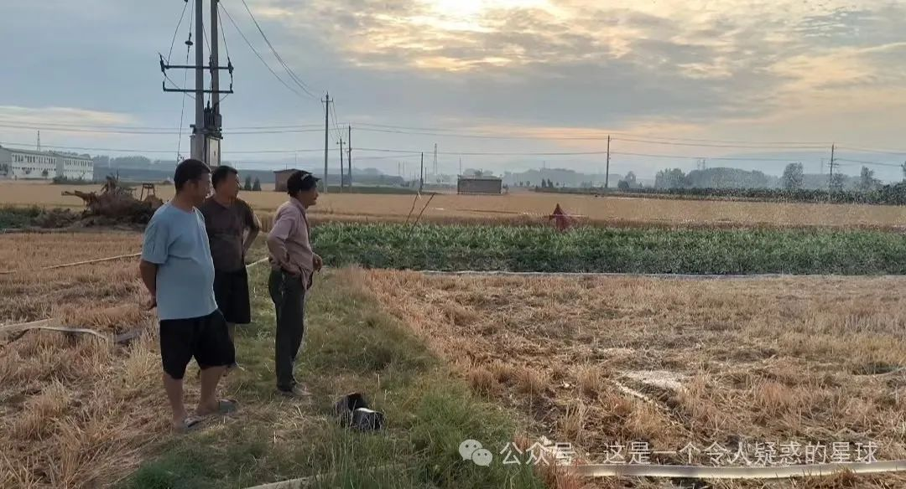

但这样的做法（问法）只能写数据，你如果想知道农民对于收入情况的看法，农民对于土地的态度，还想在考察报告里面融入人文思考，那么就必须去和人一起劳动了，你必须参与到劳动其中去，以第一视角去劳作，胜过只采访记录那样效果的十倍。我非常乐意给人帮忙，要不然你问别人问题，别人回答了，别人帮了你的忙，你却不帮别人的忙，你心里总是虚的，踏上土地，唯有劳动，心才踏实。

我在帮忙的过程中，大多数农户都是说，来体验生活呀？他们都这么说。体验生活？他们为什么要这么说？他们又为什么异口同声这么说？原因也很简单，他们认为我这一代就应该远离土地远离耕作，不要我们也承受种地之苦，我们不懂耕作不参与耕作应该是理所当然的。他们的劳作也是为了让下一代不至于步其后尘，这就是他们朴素的愿景，也是他们对于我的态度——我不该出现在麦地里，即使是我出现了，也只能算是“体验”。而并不是人生命题的本身，他们把我择开看，他们认为我不该在这里，这不是我该做的活，这是他们的命，而不应该是我的命，如若我的命也是如此，那么他们就白辛苦白培养了，所以我是来“体验生活”的，而并不应该是我的生活本身。

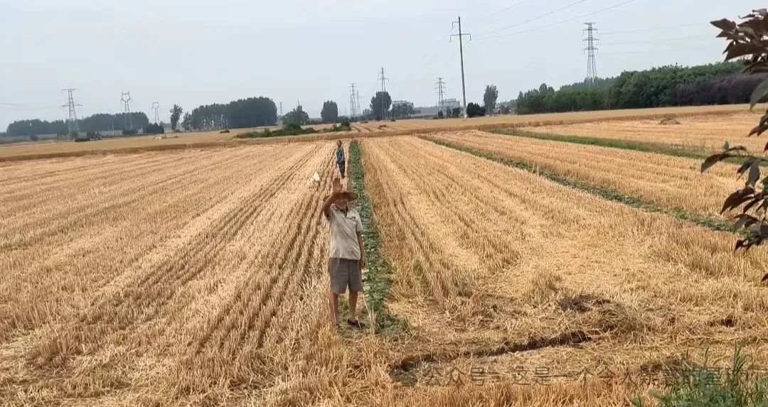

六、总结

在家的四天三夜里，我几乎没有落下任何一处收麦的环节，我经历了中午头排队等收割机下地的几个小时，在收割机扬起的麦尘下咳嗽，“夜割”时蹲在路边和收割机农户交谈，夜深后在收割机农户离开前跑着去给人送水，早上四五点起床去地里“占泵”浇地，又在晚霞出现的时候抱着浇地的水管回家......我从未如此设身处地理解和感受过父母的苦农民的苦，我也从未经历过面对过收麦的阵仗和起早贪黑为了抢收的慌忙，我父母叔伯他们已经经历了半辈子，我奶奶她们已经经历了一辈子。他们都早已习以为常，他们也不太理解为什么我专门请假回来，在田间地头拿着纸笔跑来跑去，这个地方似乎应该是被遗忘的角落，不应该是我刻意回来观察和记录。

我清楚这篇考察报告会因为个人理论不足、时间的仓促、和文笔能力不够而缺陷过大，需要完善的地方还很多。我回家参与整个收麦过程也本就是分内之事，没有广泛调查和实地采访的隆重与真实，故而所写内容粗陋较多。实是抱歉。大家如有什么好的建议，或对报告内容有什么补充，烦请在评论区告知，谢谢大家。

预览时标签不可点

微信扫一扫  
关注该公众号

[知道了](javascript:;)

微信扫一扫  
使用小程序

[取消](javascript:void(0);) [允许](javascript:void(0);)

[取消](javascript:void(0);) [允许](javascript:void(0);)

×

分析

：  ，  ，  ，  ，  ，  ，  ，  ，  ，  ，  ，  ，  。   视频  小程序  赞  ，轻点两下取消赞  在看  ，轻点两下取消在看  分享  留言  收藏

精选留言



你干～麻～～哎呦来自江苏

很难得的报告文学，一起劳动而不远离群众，这就是当年知识分子劳动化的具体表现



党伟郝来自广东

我觉得这篇报告的价值中立做的很好。对事实与数据的记录也很真实（因为我的家乡也是在陕西省东部，与河南省三门峡市接着）。一般大学生下乡，他们是不太可能知道这些东西的，更何况是参与劳动。他们更像是一种带有极强的目的去下乡。农民以及农民的故事，只是他们完成课题的一个工具。感觉现在很少有像你这样的人了，真正的想去了解家乡农村农民现状的人太少了。我十分希望，你可以持续把这一类报告写下去，来更多的反馈些真正的事实，我觉得这倒也是一种珍贵的资源。同时，建议作者如果有时间的话，可以在你的家乡，找一些七八十岁的老人，做一些口述史的调查和记录，可以是那些老人的自己的生平经历，也可以是在大时代变迁下，他们个人的命运与遭遇。相信经过口述史的调查，你一定会获得更多的理论思考。



雀ber来自河南

因为作者出身于这个阶层和群体，对本群体本能和天然的靠近，这就是真正意义上的从群众中来，到群众中去。我对此篇看的也是十分动容



不才来自上海

我父亲承包二百亩地种小麦以供我吃穿求学。看完本篇麦收过程纪实才意识到，我对于我赖以生存的物质来源竟一无所知。作者方法得当，记述清晰，内容完整翔实，行文流畅令人敬服！



马穆德相来自

种地也是门科学啊，很难想象看不起老贫农的人是什么成分



不说来自河南

老哥怎么跑赤道去了



午安来自河南

作为对此叙说一下豫东地区不同情况 一、种地情况 最近五年村种地人群越来越少，主要是承包商承包了大量土地，仅有村头或村尾一些犄角旮旯离家近的土地留下自己种，产出小麦很少售卖，主要留存自家食用。我们这每家还会有一块自留地大概一分到两分地，秋天种植蚕豆、油菜、大蒜、土豆蔬菜等辅助作物，在收获时最能看到一家人齐上阵的场面。 至于承包商，大多数是周边村里人，主要作物为大棚种植瓜果蔬菜、五谷杂粮、小部分中草药、大部分还是玉米粮食。他们会提前联系好收购商签订协议，比家庭生产收入要高很多。 二，天气情况 进入五月，天气炎热，仅有一天连续下雨，湿润土地大概有10厘米厚度，对小麦收割影响较小，多数农户将玉米直接种植，可后来一直高温，未见雨水，这两天在村头出现越来越多人群顶着烈日浇地，持续的干旱让种植的玉米未露出新芽，还有随着玉米一起种下的化肥，依旧停留在土地里。 连日的高温，造成未种植的农户也加入了这场“浇地盛宴”，头顶三十多度的天气，如果再持续几日，井水也将枯竭。



通往奴役之路来自广西

从小在农村长大，但是却随着年龄的增长而离农村越来越远。小学在村里读，初中在镇上读，高中去了县里读，上大学了去城市里读。我感到很愧疚，自己二十来岁了，却没有为哺育过我的农村做点什么，总想着为基层做一点自己力所能及的贡献吧，所以我报了西部计划。还有，我觉得，我们读书不是为了“逃离”农村，不是为了实现阶级跃迁，而是让所有人都过上更好的生活，最终的目标是抹平阶级差异，消灭剥削阶级。



陶春来自陕西

文章为老百姓写，善[强]



床前明月光来自辽宁

看到你写奶奶，觉得奶奶才是伟大的民族精神的体现，她们从来都是默默无闻，可她们是我们民族的大多数！正是像奶奶这样的大多数，造就了我们华夏民族的兴盛不衰！！！



乾坤来自浙江

对对对对



氵絜.来自广东

诚如毛言：没有调查，没有发言权。”希望决策者都能有考察的意识，或者应该说希望他们能有考察的诚意。



青穗来自天津

‘闭塞眼睛捉麻雀’，‘瞎子摸鱼’，粗枝大叶，夸夸其谈，满足于一知半解，这种极坏的作风，这种完全违反马克思列宁主义基本精神的作风，还在我党许多同志中继续存在着”[《毛泽东选集》第3卷。 这才是当代青年实事求是，有正确的的调查才有发言权的青年风范。 世界聚焦于你，加油，为你点赞[强][强][强]



阿年来自上海

很可惜评论区不能发视频，前几天翻相册翻到一份20年夏天我在我家麦田的第一人称视频。就算视频媒介的局限只能通过眼睛和耳朵，那种空气里扑面的燥热和麦田里蕴藏着的不停翻涌的暑气也能远远隔着时间和地理精准的再次传达。



似火骄阳来自河北

我从B站来的，在B站看完您的考察报告，为之动容，特来此感谢！



梅雪人，了无尘来自湖北

有实地调查，有一手资料，有人文思考，有辩证观点，这是一份好的调查报告[强]



那个不为人知的故事来自贵州

非常感谢作者将这篇文章带到我们的面前，每次静下心来阅读作者的文章，都能给人一种耳目一新的感觉。个人感悟:相对于珠三角地区江浙一带，土地可以种地租，种💰 而言，在中西部的广袤地区，土地似乎只能种粮食，我们的父辈 祖辈依附于这片土地，但却并没有得到更多，其权益也没有得到最基本的保障。看到文章中八十多岁的阿婆，仍然在劳作，不禁想到了之前的一句话，农民是没有退休一词的说法的，可能明早死去，今晚都仍然在劳作。想到之前看过一个纪录片 农民对土地有感情吗？如果有选择 其实是没有的，甚至可以说是痛恨吧。作为底层人民的我们，作为农二代的我们，其实未来到底在哪？这是一个很迷茫的事情。有时候不让自己去想的太多 安慰自己活在当下，是因为往长远看，根本看不到希望和尽头。



张小程来自河北

这个纪录片是《乡村中国》



江湖人称向前兄-不喝酒来自河南

严格来说是《乡村里的中国》，主人公是 杜深忠 （他也有抖音号）



知行合一 🌻来自山东

博主真的是全网独一份！（是宝藏的意思（赞



Halo来自河南

中国需要你这样的年轻人！



Hi，Chris来自河南

最新的政府报告定位，河南除了粮食就是粮食，北有京津冀14市大气污染防治带，中有大学城处置在前，南搞音乐节都会被下文通告不许地方政府补贴，呵呵。



杜浑来自山东

哪一篇呀？我去瞄一瞄[吃瓜]



Generations Z来自河南

看我妈发我爸我爷我奶大中午在地里弄麦茬子的视频。难受毁了[流泪]



ζ来自陕西

豫北香香市市民表示很真实，我家那边大人夏天浇地图凉快些，很多都会选择半夜去浇地，到了农忙收麦子的时候，有时候晒麦子最害怕的就是阵雨，猝不及防下雨了就得赶紧收麦子、装袋，收玉米的时候也差不多。



Jason｜人力资源来自上海

新乡市民？



面包与玫瑰来自天津

小时候听惯了“在家种田没出路”“念书人腿长，说上去就上去了”一类的话。直到后来“才理解他们让我“出”，是要我从受苦受难的劳动人民中走出来；要我上，是要我向造苦造难的压迫者那方面去入伙。—赵树理《“出路”杂谈》



晓千我们青岛见来自吉林

一千多斤不少了，记得前两年在家跟我爸一起收麦子，那年亩产一千多斤他很高兴



冬藏来自江苏

有一事不明，一个成年人，可以种几亩地？我对亩没有概念，对一个成年人如何靠种地谋生也没有概念



无意之中来自山西

按现在机械化条件，只要有足够资金，几百亩或更多是可以的，但要知道，中国人均耕地很少的，且为了土地不至于集中形成垄断，国家是包产到户，但目前已经有一种资本进场集中土地的苗头。



神经蛙来自广东

首先，单从数据看，一亩地666平方米，大概相当于22.2米*30米的长方形。但在实际上，除了大平原，多数地方并没有这么平整、完整的一大块地，都是分散在几个地方的。同时，山地、边坡等，对面积没有影响，但影响耕种效率。



神经蛙来自广东

第二，成年男性壮劳力，本身可以耕种不少土地，周边知道的15~20亩都是可以的，甚至更多(标准足球场105*68为7140㎡，约合10.7亩)。但这个前提是有家庭协助，或者父母，或者妻子协助，有些情况下农村妇女也需要已需要下地干农活(甚至很普遍)。



神经蛙来自广东

第三，文中已经说了种地收益，网上》河南农民网友分享，自己家种的 12 亩小麦到底挣多少钱？》算得更清楚，也就是单纯种地，收益不大，所以尽管成年男性壮劳力可以种很多地，但是还是会外出务工，甚至务工才是收入大头。而之所以种地，有些是单纯的放不下儿子(农三代极少主动愿意再种地的)。



神经蛙来自广东

回复框字数限制，内容分三条了。其中第一条中，地块分散，大型机械就非常受限；同时，耕种劳作时就得考虑两地的路途因素(但农村生活节凑慢，路途因素影响不是非常大)。



忘川来自新疆

今年家里收成比去年好一点，新麦拉回家准备放麦圈里面，陈麦就拉到粮站换成面粉存储到粮站，吃面的时候再去拉



原来是贝贝鸭来自河南

我从B站来的，在B站看完您的考察报告，为之动容，特来此感谢！



青衫客.来自山东

他们都在诟病种地不好，他们又都吃着鲜红的面食.....



小小衣来自山西

这篇报告真正响应了目前中央提出的“大兴调查研究之风”的号召，这是我第一次在现实中看到这种调查研究报告，感觉很新鲜，希望作者加油！



小马来自江西

你不是来体验生活的，至少你告诉了我，田间地头的农民有多么的辛苦...[大哭][大哭]

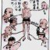

苏修修来自北京

想起《隐入尘烟》被骂虚假，想起不足200的养老金，想起…



SHAO来自河南

骄傲我汝水郏邑还有能写出如此纪实又饱含深情报告文学的年轻人。



明天过后来自河南

从B站过来的，写的真好[强]



明心朗可来自云南

通过真实的田野调查，用翔实的数据，深入的采访，展现出当下农村农民生活收入，以及对土地和粮食的态度，农民并不是有多么热爱土地，而是为生活所迫，离不开世世代代耕种的土地，更是为了让下一代不在被土地束缚。这种调查报告，远比新闻短视频等碎片化的报道更真实，也更令人深思。



Qomolangma tetralogy来自四川

同志，你让我想起了一句话，世界是你们的，也是我们的，但是归根结底是你们的。你们青年人朝气蓬勃，正在兴旺时期，好像早晨八九点钟的太阳。希望寄托在你们身上。



李小四来自河南

很棒的视频，前几天回家，4亩地浇水，共计3天2夜，人不眠不休，实在是太辛苦了。 为您的视频点赞，这才是“一个儒生”、“一个文人”的思考和担当，对苦难者者关注是整个社会最缺失的一环。



吴哥窟来自广东

网络上难得一见的文章，这让我想起了十多年前我在南方种水稻的往事，如今在大城市打工，离那些农事越来越远了。



粮未淘来自河南

 整篇文章非常朴实，其中老一辈“终生劳动的理念”最发人省醒。退休是工业社会逐渐成熟、工人运动持续深入的产物，严格意义上来讲:退休是法律赋予工人的一种福利——就好像低保是对困难群体的一种福利保障一样。没有人规定领低保金的人不能自己赚钱，但是却有很多人认为退休了就不该再干活。甚至有很多年青人刚上班，就幻想着早日过上退休生活。 现在人对于劳动的认识和老一辈相比确实过于狭隘。



小七来自北京

还有一样花费您没统计在内，就是收割完的小麦需要用车来拉回家，收费是20-30元左右，按照趟数算钱



折木🍯来自河北

我们这边自家都有三轮车的，这些天旱，割完直接拉到粮站卖



王睿来自上海

同学家12亩地 5500元收入  800元收入不现实 对了 黎地30元 收割机50/亩 是请不到的 拖运费不用出嘛 质疑



Wyatt来自

B站看完视频，再刷个文字版。真实情况是这个样的。



猫猫来自北京

劳动者是最美的人



矢量来自湖南

在B站上看到您的视频，非常感动，谢谢您的诚恳详实报告



Fram_来自山东

在虎扑看到专程来关注一下。当下的社会人心过于浮躁，夸夸其谈的人在反而受到追捧，真正脚踏实地去做事去研究去考察的人反而被忽视。 坚持探求真理，不被人言所裹挟，那就当的是在做学问。



繁星入梦来自江西

作为一个南方农村长大的孩子，第一次有了北方农村收麦子的画面感。河南好像不是北方，不过在我的潜意识里，种麦子地方都默认是北方，哈哈[旺柴]



无雨的云来自山西

河南句古话，种两季粮食实际净落一季，就是对半挣



菲尔来自湖北

看的不是种地，而是乡愁，是回首往事



Mr.Li来自上海

踏上土地，唯有劳动，心才踏实。 我真的被你感动了！从你的文章里能看到我们这块土地上青年未来的希望，我们这些粉丝也会一直默默关注和支持你！好样的，小伙子，加油！

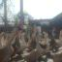

湘里鹅霸来自湖南

希望您的事业更上一层楼，您是实实在在为人民服务的



姚名琨来自北京

这样的文章应当被更多人读到!



城下冬草来自广西

[强][强][强][强][强]



飞天猪来自重庆

作者有心，此举难能可贵，曾经几千年人们的心意，先烈们用鲜血和生命换来的东西，现在却沦落到如此境地?是先人们错了，还是怎么了……我觉得可能是此一时彼一时，如今的价值观念，政策制度导向在短时期内出了点问题，走了点弯路，但主流的，正确的东西一定会回归，只是这个关系到人心，意识观念的东西转变起来需要时间，需要更多的人思考，引到



家常菜来自宁夏

好，持续关注 一直点赞 扩散

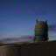

HG来自辽宁

憧憬未来，讨论今天，像昨天一样平淡。面朝黄土背朝天，这是我们河南一辈子的命运，是我们的历史，是我们的一切，这是我们的文明！



hl吴前红来自安徽

这是中国农民现状的缩影。



L广来自广东

你是我学习的榜样



点亮天空的晨曦来自上海

我的父亲当年就是吃够了种地的苦，坚决不要再种地了，考了师范当了老师，他说种地太苦了



一帆来自山西

差不多，种地玉米一亩1000就是不错的收入了



汤金荣来自北京

有力量的笔杆[强]



阿奇先生来自

非常好，希望大家也可以支持一些实际的，看这报告文学，我觉得比十块钱的抓娃娃更有价值。



烟波来自甘肃

作者，请你将本期文稿的视频发视频号，我已转发文章到朋友圈，无奈没有视频[苦涩]



北椰子来自北京

b站有视频



花开杰西来自四川

很棒！



风平浪静来自浙江

可以的



笨zhuo来自广东

家里退休的老父亲也在种田，我很多年没有下地了，估计如果现在去插秧或者收割水稻，我的老腰会疼的站不起来了。农民是真的很辛苦



pi来自河南

你不该出现在这里，我们辛苦的付出就是为了把你们送出这里



耕牛来自河南

豫西收麦的费用比豫东每亩便宜20元哪



Shang_Jing来自北京

河南老乡给你点赞！拜读学习了



LLLL's_m来自上海

B站给我推送了四五次这个视频，我却没有勇气点开。​很惭愧，作为一个小时候亲眼目睹过祖辈耕种情况的人现在变成了四体不勤五谷不分的人，乃至通过看别人的报告文学来回忆农民的处境。 我同意评论中写到的，等最后一代80后农村群体老去之后农业势必会走向集约化，届时痛苦会少很多。但是那些老去的，奉献在土地上的人又得到了什么？农民阶级在保证粮食安全后将他们的苦难共情与我来消解我心中的负罪感。我却无能为力。



王炒饭来自上海

老一辈的命还栓在土地里，城市成长起来的我们，在新时代里又将何去何从？



王炒饭来自上海

一代人有一代人的使命



掩面非常美好来自河北

这个真的是太棒了，我的嘴替，专门从B站找过来准备全篇打印研读，备份数据，小麦收割谈的很全面很客观了



太阳照常升起来自山西

调研里面写了，10个月5亩地获利3000+ 就算是村里，有宅基地，10个月吃饭睡觉、水电暖气网电话费、衣服，医疗，子女教育也得花钱了。 种地已经是赔本生意了 一年剩下2个月的时间，支出是刚性的，收入还不知道有没有了。



X来自北京

作者是位踏实优秀的好同志！



木土土来自重庆

难得的纪实文章，在如此这个浮躁蹭热点的时代，能沉下心来花费精力研究普通事，研究普通人的人，感觉已经不多了。感谢作者细致入微的讲述。 他们作为已经老去的失语者，已然认命，只求默默过完他们苦命的一生，而新生的人在他们期望的眼神里正要继续在一个不同的世界中前进。 但是这种前进不应该和他们割裂，在土地里是靠天吃饭的生活，在城市里难道就不是了吗？新冠疫情，产业转型，贸易战争，通货紧缩，哪一个是普通人能够预料到的？ 在面对不可预料的未来的时候，我们和他们站在同样的位置上，不同的时代都在此重叠。 希望我可以像他们一样的淡然，一样地给出自己的答案，即使是拾麦穗，也要体现出在各种环境中生命本身顽强的韧性。



李双双来自辽宁

我是三门峡卢氏县的。作为一个在农村长大的孩子，我读了你的文章，感觉十分亲切。



无印者来自黑龙江

加油



Will来自四川

写的很好，点赞支持[强]



清竹来自江苏

我来自豫南，小时候跟着大人收麦子，就是觉得晚上身上开着很多灯的收割机很酷，后来才知道这背后只有无尽的心酸



土豆2号来自陕西

我是看了视频再来看报告的，很感谢作者在如此浮躁，每个人都在谈国际形势，宏观经济的时候，还能踏踏实实地俯下身子认认真真，平平淡淡地写调研报告，上次看报告令我有感触的是毛主席在江西一个县城的调查报告，笔触很像。感谢楼主，我有所得。



米宗云来自湖北

农民是不会恨土地的



米宗云来自湖北

作者很真诚很难得，希望和作者继续加油！！



。来自河南

出圈了老铁，在wb看到了。实践出真知，向你学习。想问一下，您怎么看新时代下农村中学辍学问题，教育是否赶不上时代发展了，亦或者投入高回报低导致他们辍学？